Document
Datum | 24/06/2015
Auteur | N-VA Halen
Document | Dossier Toestand Liebroekstraat 2015
Inhoud
1. Snelheidsbeperking 2
2. Verkeersborden 3
3. Staat van het fietspad 5
4. Grachten 6
5. Verticale buis 7
6. Horizontale buis: 7
7. Onteigeningsvergoeding: 8
8. Zonderlinge constructie 8
9. Kauwplasstraat 8

Snelheidsbeperking
Op het traject Kauwplas tot aan het kruispunt Zelkstraat/Liebroekstraat geldt een snelheidsbeperking van 50 km/u. Vanaf de Zilveren-Helmenstraat tot aan de Kauwplas en vanaf kruispunt Zelkstraat/Liebroekstraat tot N2 geldt een snelheidsbeperking van 70 km/u. Daar de bebouwing over de ganse lengte van de Liebroekstraat/Kauwplasstraat evenwaardig is, de kruising van het fietspad (oude spoorbedding) - Stadsbeemd met de Liebroekstraat en het ontbreken van fietspaden langs de Kauwplasstraat vragen wij om over het ganse traject van de Kauwplasstraat - Liebroekstraat een snelheidsbeperking van 50 km/u in te stellen. Daar de meeste bestuurders enkel hun rijgedrag aanpassen wanneer ze het in hun portefeuille beginnen voelen vragen wij aan de Burgemeester om de lokale politie de opdracht te geven meermaals per week snelheidscontroles uit te voeren op dit traject.

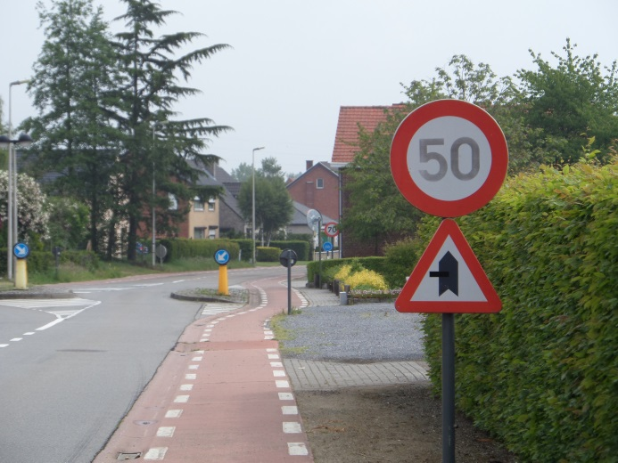 | 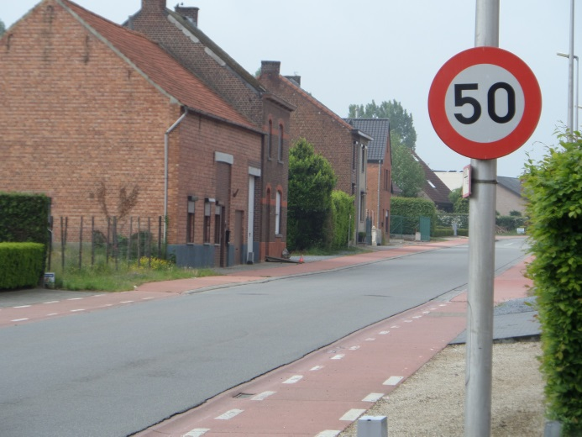
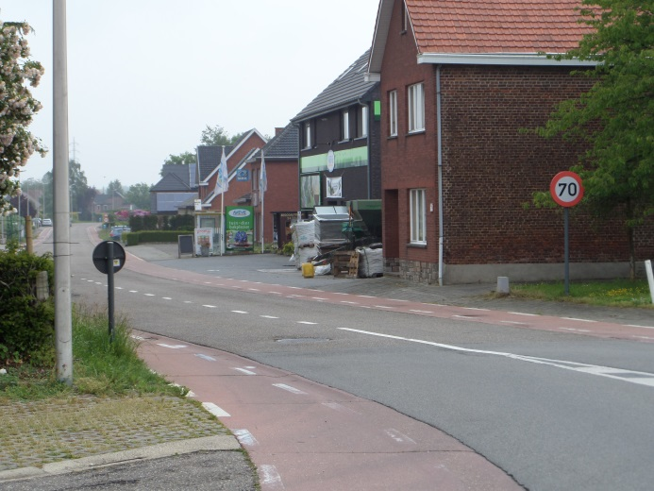

Verkeersborden
Bijgevoegd een overzicht van de staat van de verkeersborden op de wegversmallingen in de Liebroekstraat. Zoals je kan zien op de bijgaande foto’s zijn de meeste van deze borden beschadigd. Sommige van deze beschadigingen dateren al van maanden geleden. Zelfs de tijdelijk geplaatste vervangingsborden zijn omver gereden.
Wij stellen voor om de borden:
- Maximaal naar de buitenkant van de weg te plaatsen.
- In de langs richting de borden meer naar het midden te verplaatsen.
- Het verlengen van de versmalling door het aanbrengen van belijningen/arceringen.
- De boorden van de weg over de ganse lengte van de Liebroekstraat/Kauwplasstraat wit te verven, dit geeft volgens verkeersdeskundigen de indruk dat de weg smaller is waardoor er ook minder snel wordt gereden.
- Het ruimen van het vuil en aanbrengen van beplanting op de wegversmallingen.
- Het aanbrengen van wegmarkeringen in het midden van de weg.

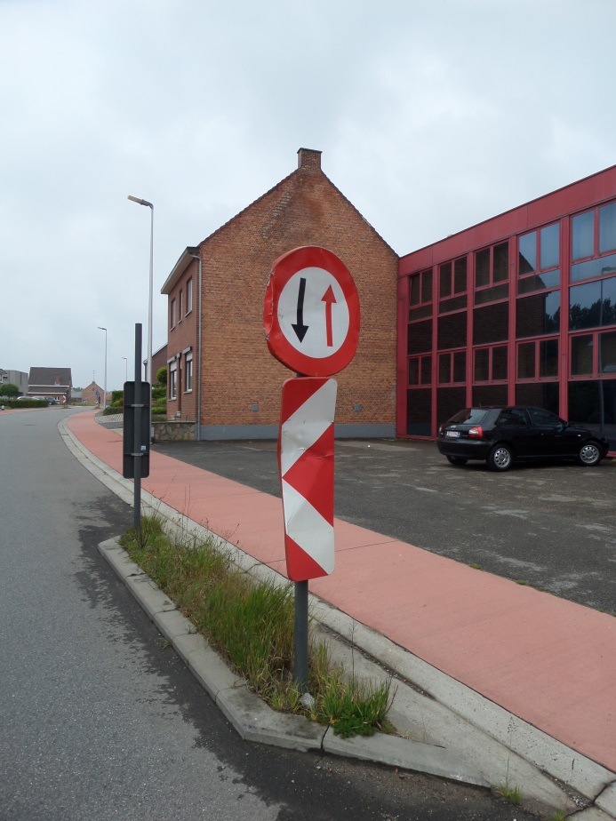 | 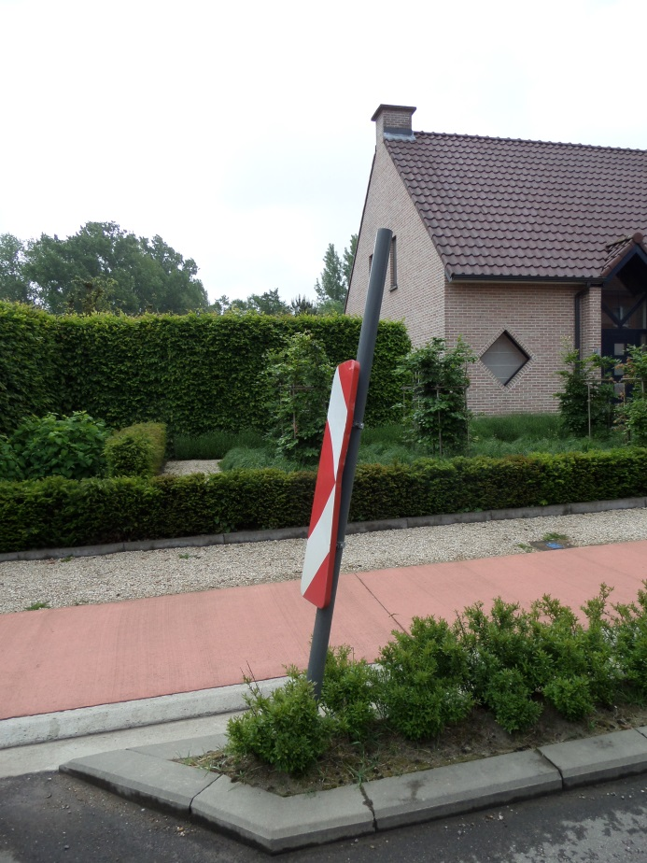
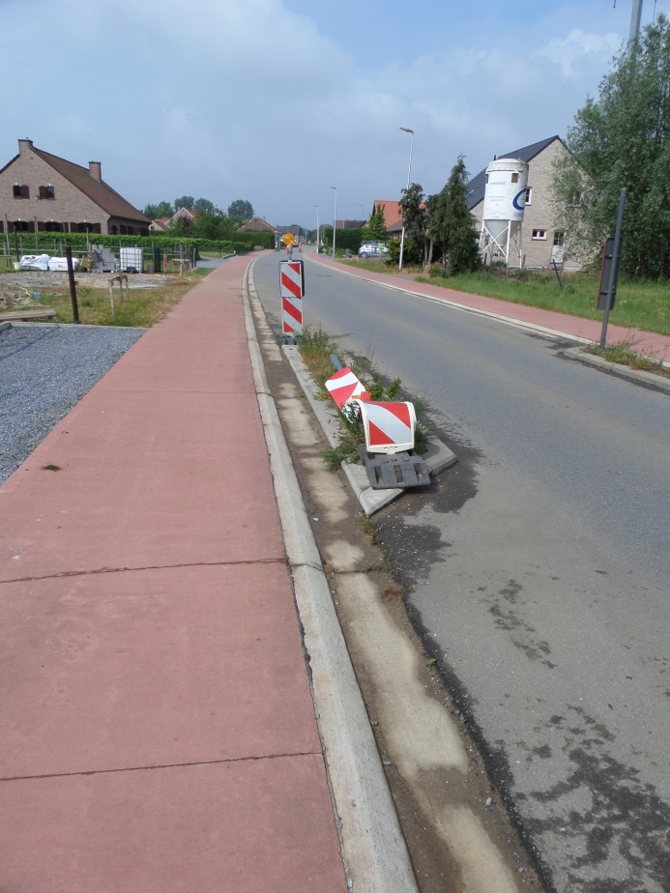 | 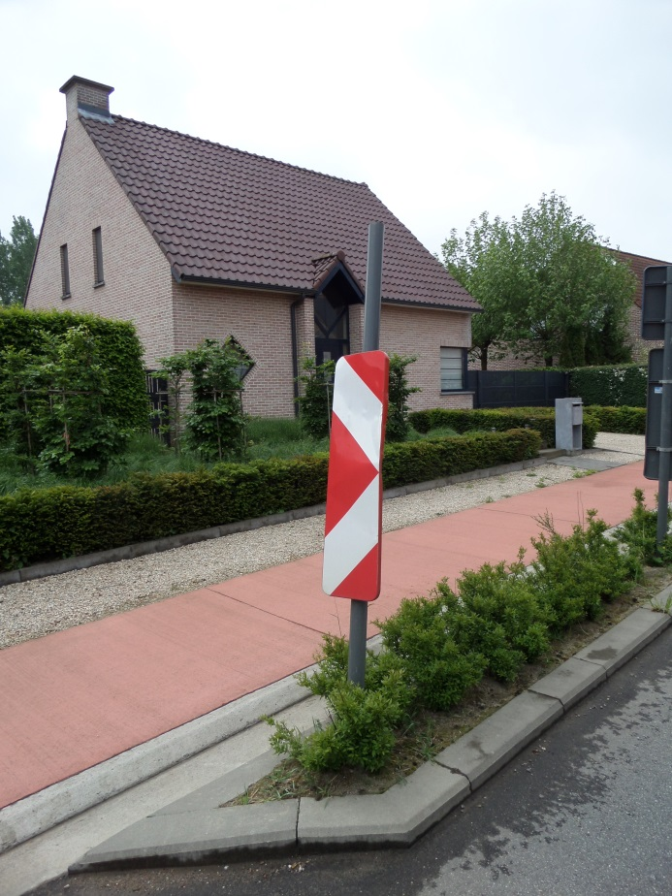
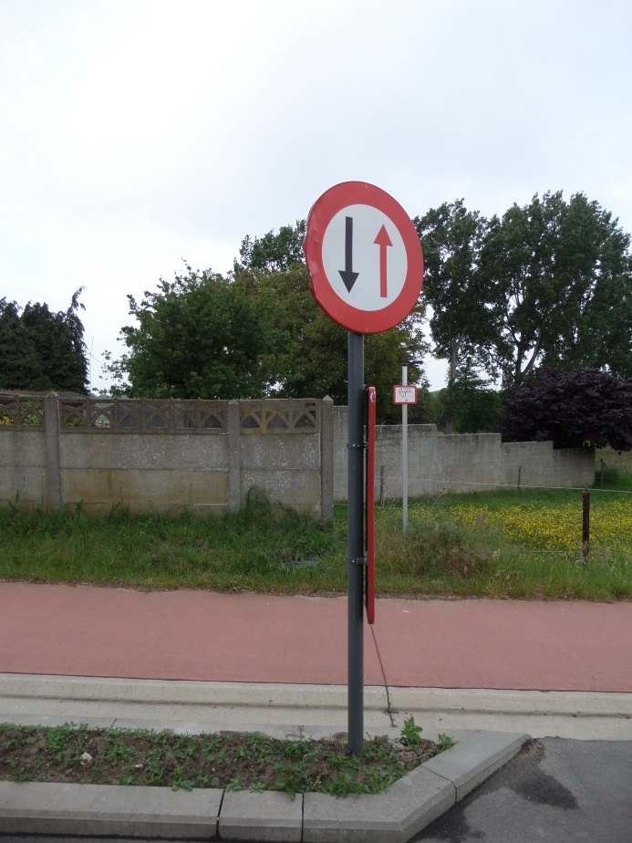 | 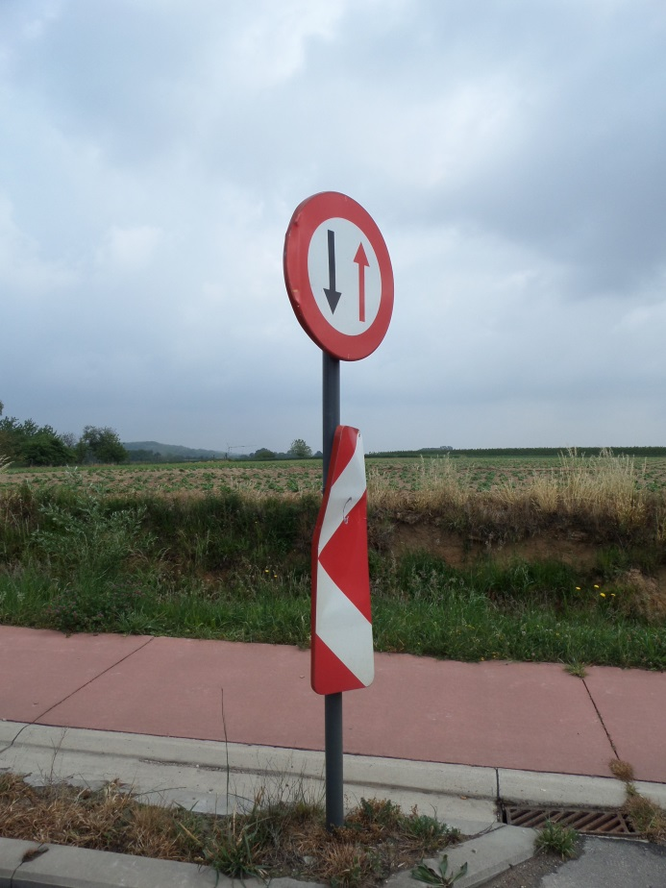

Staat van het fietspad
Uit bijgaande foto’s blijkt dat het fietspad op meerdere plaatsen serieuze barsten begint te vertonen. Volgens de informatie waarover wij beschikken zijn de werken nog niet opgeleverd, en kan de aansprakelijkheid van de aannemer ingeroepen worden. Wij vragen ook dat het borstelen van fietspaden, in gans Halen, niet meer zou gebeuren met stalen borstels. De stalen haartjes van de borstels breken af, blijven op het fietspad liggen en veroorzaken veelvuldig lekke banden.

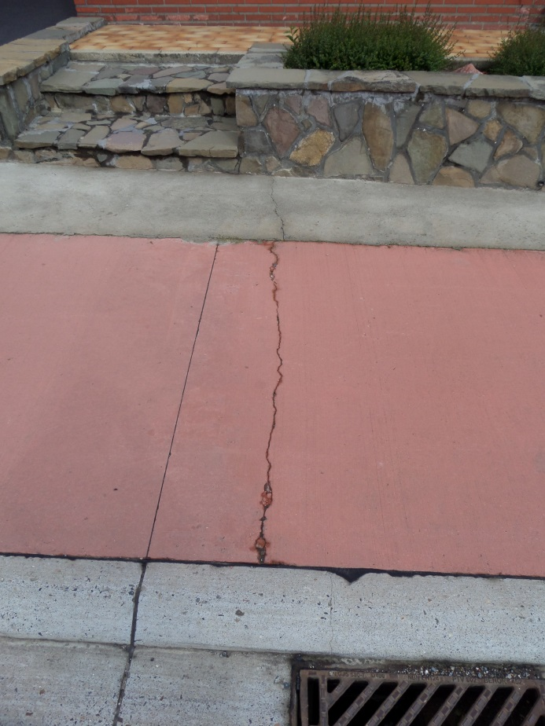 | 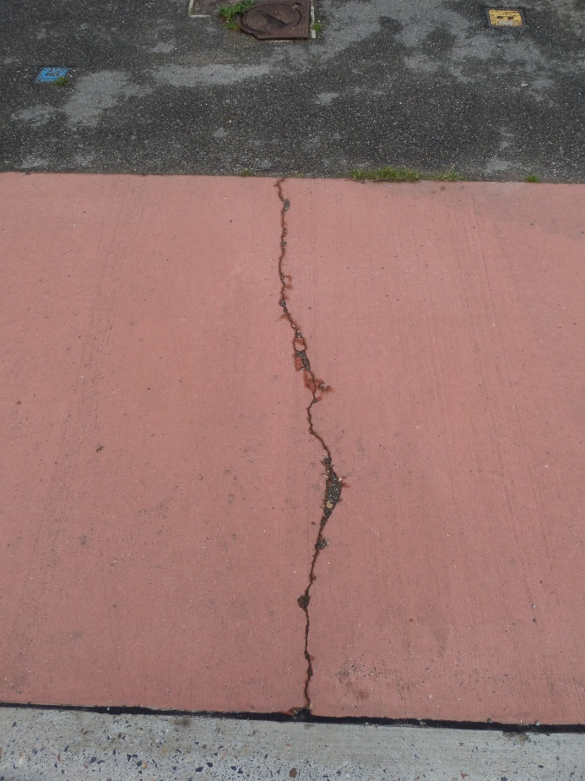
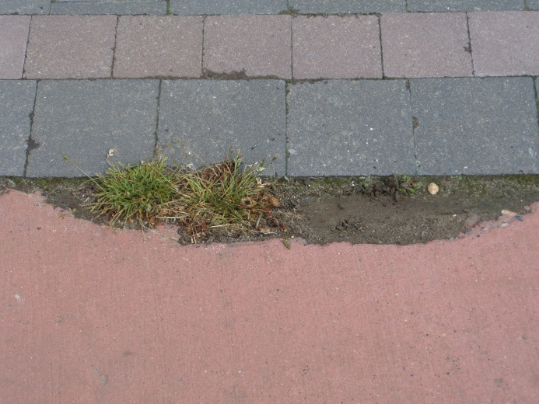

Grachten
Uit bijgaande foto’s blijkt dat de grachten niet de naam waardig zijn. Ze zijn totaal overwoekerd waardoor de kans op wateroverlast niet denkbeeldig is. Wij vragen dan ook deze zo vlug mogelijk te ruimen.

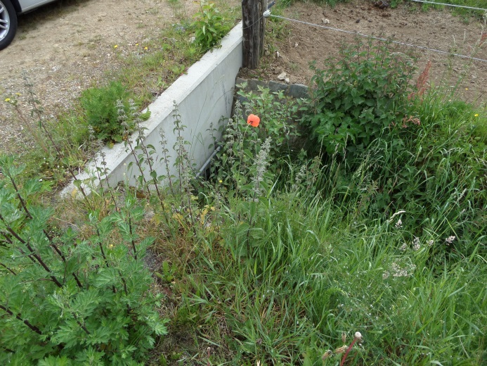 | 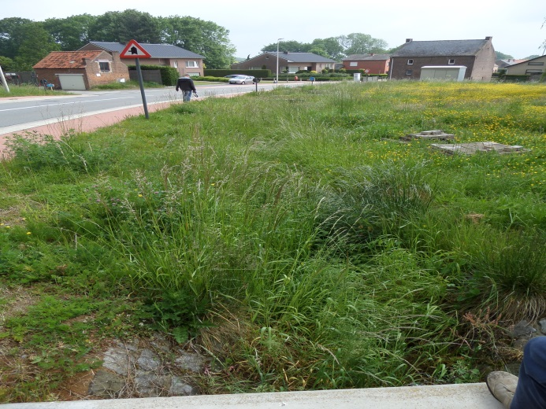
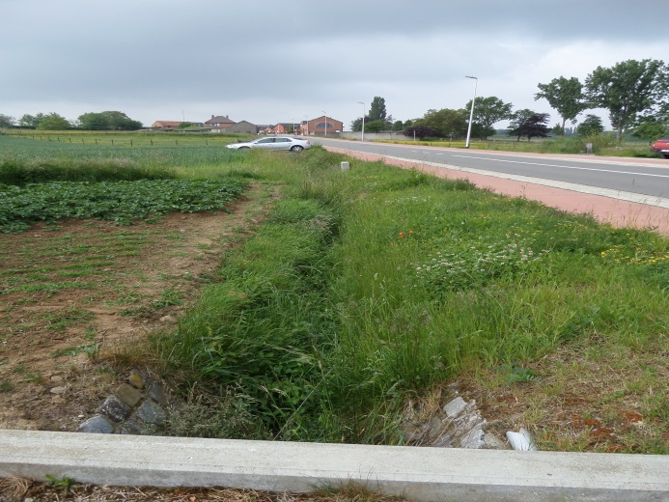 | 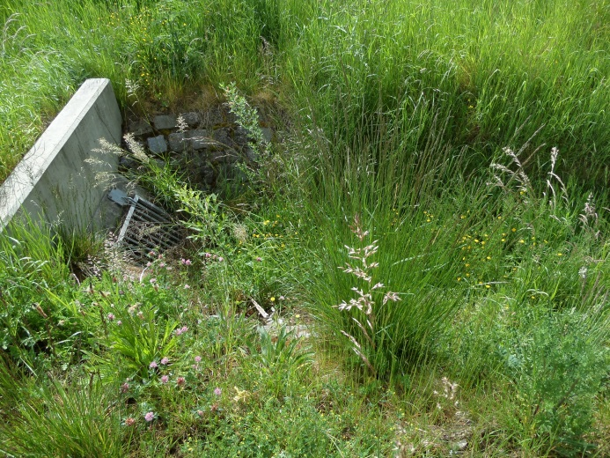

Verticale buis
Wij hebben er het raden naar waarom er een open buis met een diameter van 20 cm en lengte ± 2 m verticaal in de grond zit zonder deksel ter hoogte van de elektriciteitscabine op de Kauwplas. We vragen dan ook om deze binnen de kortste keren te verwijderen of van een afsluitdeksel te voorzien.

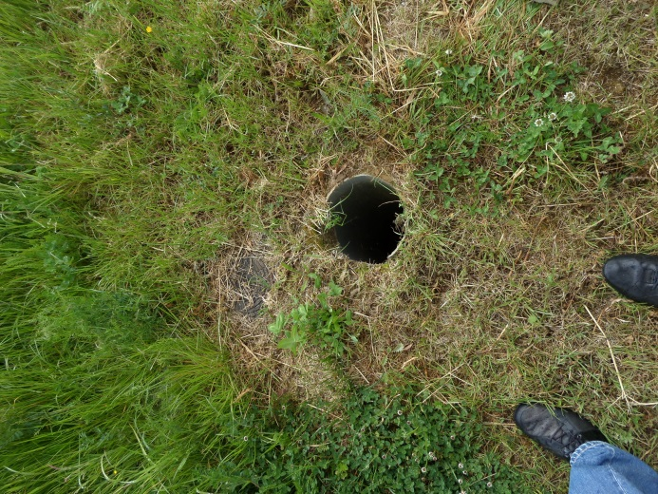

Horizontale buis:
Deze buis ligt al bijna 3 jaar te wachten bij de familie Gakens–Putseys, Kauwplasstraat 120. Deze buis moet dienen om het hemelwater af te voeren naar de naastliggende Ketelbeek. We vragen dan ook om de aannemer de opdracht te geven de nodige werken uit te voeren.

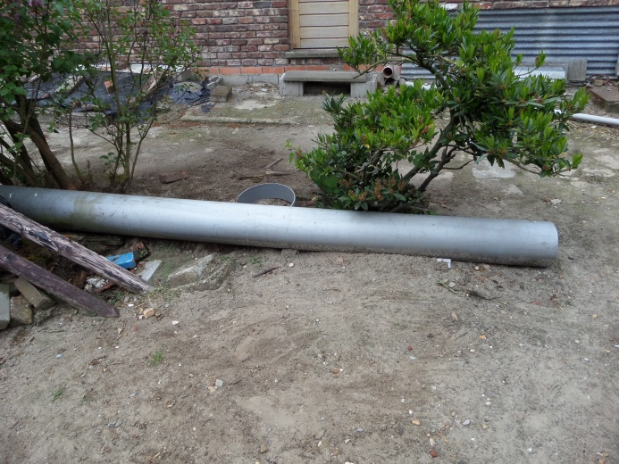

Onteigeningsvergoeding:
In de Liebroekstraat zijn er mensen die na de onteigeningen, zo’n 5 jaar geleden, hun geld nog steeds niet ontvangen hebben. Wanneer gaat dit gebeuren? Volgens ons is het niet opleveren van de weg geen reden om deze betaling uit te stellen.

Zonderlinge constructie
Zou u ons kunnen vertellen wie onderstaande constructie gemaakt heeft en waarvoor ze moet dienen?

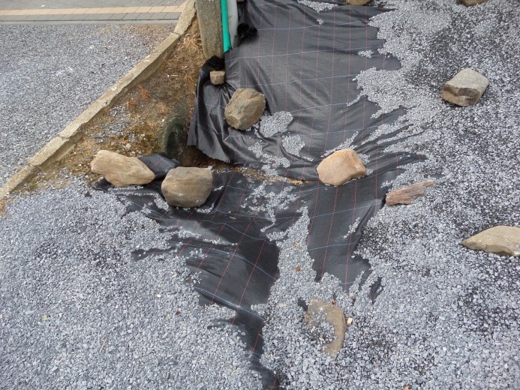

Kauwplasstraat
De overgang van de Liebroekstraat naar de Kauwplasstraat is in zo’n slechte staat dat het een gevaar is voor de fietser. Daar de vernieuwing van de Kauwplasstraat niet voor morgen is vragen wij om het wegdek toch wat te herstellen.

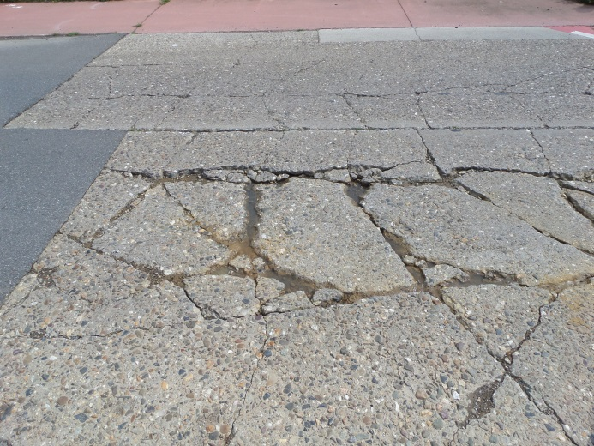 | 